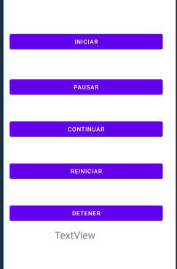

package com.example.hilos  
  
import androidx.appcompat.app.AppCompatActivity  
import android.os.Bundle  
import android.widget.Button  
import android.widget.TextView  
import kotlinx.android.synthetic.main.*  
import kotlinx.android.synthetic.main.activity_main.*  
  
class MainActivity : AppCompatActivity() {  
  
 var contador = 0  
 var estado = true  
 var pausa = false  
  
 override fun onCreate(savedInstanceState: Bundle?) {  
  
 var hilo = Hilo(this)  
  
 super.onCreate(savedInstanceState)  
 setContentView(R.layout.*activity_main*)  
  
 val tv = findViewById<TextView>(R.id.*tv*)  
 val btniniciar = findViewById<Button>(R.id.*btniniciar*)  
 btniniciar.setOnClickListener **{**  
hilo.start()  
 **}**  
val btnpausar = findViewById<Button>(R.id.*btnpausar*)  
 btnpausar.setOnClickListener **{**  
pausa = true  
 **}**  
val btncontinuar = findViewById<Button>(R.id.*btncontinuar*)  
 btncontinuar.setOnClickListener **{**  
pausa = false  
 **}**  
val btnreiniciar = findViewById<Button>(R.id.*btnreiniciar*)  
 btnreiniciar.setOnClickListener **{**  
contador = 0  
 **}**  
val btndetener = findViewById<Button>(R.id.*btndetener*)  
 btndetener.setOnClickListener setOnclikListener@**{**  
if (hilo.*isAlive*) {  
 estado = false  
 return@setOnclikListener  
 }  
 **}**  
}  
  
 class Hilo(activity: MainActivity) : Thread() {  
 var act = activity  
 override fun run() {  
 super.run()  
 while (act.estado) {  
 while (act.pausa == true) {  
 sleep(100)  
 }  
 sleep(100)  
 act.runOnUiThread **{**  
act.tv.setText("Hilo: " + act.contador)  
 **}**  
act.contador++  
 }  
 }  
 }  
}